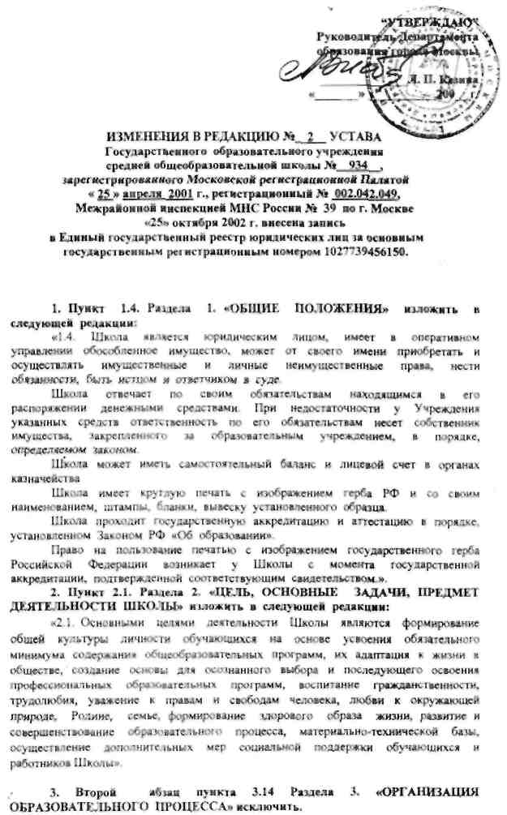
4. Раздел 4. «ИМУЩЕСТВО И ФИНАНСОВО-ХОЗЯЙСТВЕННАЯ ДЕЯТЕЛЬНОСТЬ ШКОЛЫ» изложить в следующей редакции:

«4. ИМУЩЕСТВО И ФИНАНСОВО-ХОЗЯЙСТВЕННАЯ ДЕЯТЕЛЬНОСТЬ ШКОЛЫ
4.1. Школа самостоятельно, в строгом соответствии с законодательством РФ и настоящим уставом осуществляет финансово-хозяйственную деятельность.
Все имущество Школы находится в государственной собственности Москвы,
отражается в самостоятельном балансе и закреплено за Школой на праве оперативного управления Департаментом имущества города Москвы.
Полномочия собственника по поручению Правительства Москвы осуществляет Департамент имущества города Москвы.
Перечень имущества отражается в паспорте имущественного комплекса, утверждаемым Департаментом имущества города Москвы по согласованию с Учредителем Школы.
Школа вправе владеть и пользоваться закреплённым за ней имуществом. В установленных законодательством Российской Федерации случаях Школа вправе распоряжаться принадлежащим ей на праве оперативного управления имуществом только с согласия Департамента имущества города Москвы и только в пределах, не лишающих ее возможности осуществлять деятельность, цели и виды которой
определены в разделе 2 настоящего Устава.
Школа не вправе отчуждать или иным способом распоряжаться закрепленным за ней имуществом, в том числе сдавать в пользование, отдавать в залог или заклад.
Школа не вправе совершать сделки, последствиями которых является отчуждение или обременение имущества, закрепленного за ним.
Государственная собственность, закрепленная за Школой, может отчуждаться собственником в порядке и на условиях, которые установлены законодательством Российской Федерации, законодательством города Москвы.
4.2. Права Школы на объекты интеллектуальной собственности регулируются законодательством Российской Федерации.
4.3. Земельные участки закрепляются за Школой в постоянное бессрочное пользование. Школа несёт ответственность за сохранность и эффективное использование закреплённого за ней имущества.
- Школа вправе выступать в качестве арендатора и арендодателя имущества. Сдача в аренду имущества осуществляется при наличии предварительной экспертной оценки Учредителя в порядке, установленном законодательством.
4.6. Источниками финансирования и материально-технического обеспечения Школы являются:
- средства, выделяемые целевым назначением из бюджета города Москвы согласно утвержденной учредителем смете;
- имущество, переданное школе его собственником или уполномоченным им органом;
- добровольные взносы организаций, предприятий и граждан;
- иные источники, не противоречащие законодательству Российской Федерации.
4.7. Школе принадлежит право самостоятельного распоряжения в соответствии
с законодательством Российской Федерации средствами, полученными за счет
внебюджетных источников.
- Финансовые и материальные средства Школы, закрепленные за ней, используются Школой в соответствии с уставом и изъятию не подлежат, если иное не предусмотрено законодательством Российской Федерации.
- Школа вправе привлекать в порядке, установленном законодательством Российской Федерации, дополнительные финансовые средства за счет предоставления платных дополнительных образовательных и иных предусмотренных уставом Школы услуг, а также за счет добровольных пожертвований и целевых взносов физических и (или) юридических лиц, в том числе иностранных граждан и (или) иностранных юридических лиц.
- Привлечение Школой дополнительных средств не влечет за собой снижение нормативов и (или) абсолютных размеров его финансирования за счет средства бюджета города Москвы.
- Школа вправе оказывать населению, предприятиям, учреждениям и организациям платные дополнительные образовательные услуги (обучение по дополнительным образовательным программам, преподавание специальных курсов и циклов дисциплин, репетиторство, занятия с обучающимися углубленным изучением предметов и другие услуги), не предусмотренные соответствующими образовательными программами и государственными образовательными стандартами.
- При оказании платных дополнительных образовательных услуг Школа руководствуются Правилами оказания платных образовательных услуг в сфере дошкольного и общего образования. Гражданским кодексом РФ и Трудовым кодексом РФ, Законами Российской Федерации "Об образовании" и "О защите прав потребителей".
4.13. Платные образовательные услуги не могут быть оказаны вместо
образовательной деятельности, финансируемой за счет средств бюджета. В противном
случае средства, заработанные посредством такой деятельности, изымаются
учредителем в его бюджет.
Школа обязана до заключения договора предоставить потребителю достоверную информацию об исполнителе и оказываемых образовательных услугах. обеспечивающую возможность их правильного выбора.
- Школа при оказании платных дополнительных образовательных услуг заключает с потребителем договор об оказании платных дополнительных услуг в письменной форме.
- Доход от оказания платных дополнительных образовательных услуг используется Школой в соответствии с уставными целями.
- Школа вправе вести предпринимательскую и иную приносящую доход деятельность, предусмотренную настоящим уставом.
- К предпринимательской деятельности Школы относятся:

- торговля покупными товарами, оборудованием;
- оказание посреднических услуг;
- долевое участие в деятельности других учреждений (в том числе образовательных) и организаций;
- приобретение акций, облигаций, иных ценных бумаг и получение доходов
(дивидендов, процентов) по ним;
- ведение приносящих доход иных внереализационных операций, непосредственно не
связанных с собственным производством предусмотренных уставом продукции, работ,
услуг и с их реализацией.
- Школа вправе осуществлять предпринимательскую деятельность лишь постольку, поскольку это служит достижению целей, ради которых оно создано, и соответствующую этим целям, заданиям собственника и назначению имущества.
- В своей предпринимательской и иной приносящей доход деятельности Школа руководствуется законодательством Российской Федерации.
- Учредитель вправе приостановить предпринимательскую деятельность Школы, если она идёт в ущерб уставной образовательной деятельности, до решения суда по данному вопросу.
- Школа строит свои отношения с государственными органами, другими предприятиями, учреждениями, организациями и гражданами во всех сферах на основе договоров, соглашений, контрактов. Школа свободно в выборе форм и предмета договоров и обязательств, любых других условий взаимоотношений с третьими лицами, при условии, что они не противоречат действующему законодательству Российской Федерации и настоящему уставу.
- Средства, полученные от осуществления предпринимательской и иной разрешенной настоящим Уставом деятельности, в том числе доходы от оказания платных дополнительных образовательных услуг и от использования государственного имущества, в полном объеме учитываются в смете доходов и расходов Школы и зачисляются на счет бюджета города Москвы. Финансовый орган города Москвы отражает указанные средства на лицевом счете Школы. С этого момента Школа вправе распоряжаться этими средствами.
4.23. Сумма превышения фактически полученных Школой средств от
предпринимательской деятельности и иной приносящей доход деятельности над
средствами, учтенными в смете доходов и расходов, остается в распоряжении школы.
- Ведение бухгалтерского учёта и статистического учёта и отчётности Школой осуществляется в соответствии с законодательством РФ.
- Школа устанавливает цены и тарифы на оказание услуг и выполнение работ на уровне рыночных с учетом возможности развития и совершенствования образовательного процесса и материально-технической базы учреждения. Ограничение права Школы на самостоятельное регулирование цен за выполняемые работы и услуги со стороны органов государственной власти и местного самоуправления не допускается.
Цены и тарифы на товары (работы, услуги), по которым право утверждения цен и тарифов предоставлено Правительству Москвы, рассматриваются Региональной межведомственной комиссией по ценовой и тарифной политике при Правительстве Москвы (в соответствии с утвержденным перечнем).
4.26. Для выполнения уставных задач Школа вправе:
- приобретать и арендовать основные средства за счет имеющихся у него финансовых средств в соответствии с утвержденной сметой доходов и расходов;
- при исполнении сметы доходов и расходов самостоятельно расходовать средства, полученные за счет внебюджетных источников;
- получать и использовать доходы от разрешенной настоящим Уставом деятельности в соответствии с утвержденной сметой доходов и расходов.
4.27. Школа обязана:
- нести ответственность в соответствии с законодательством Российской Федерации и настоящим Уставом за нарушение своих обязательств;
- отчитываться перед Учредителем и Департаментом имущества города Москвы за состояние и использование государственного имущества и денежных средств;
- возмещать ущерб, причиненный нерациональным использованием земли и других природных ресурсов, загрязнением окружающей среды, нарушением правил безопасности производства, санитарно-гигиенических норм и требований по защите здоровья обучающихся, воспитанников, работников, населения и потребителей своей продукции;
- обеспечивать своевременно и в полном объеме выплату работникам заработной платы и проводить ее индексацию в соответствии с законодательством Российской Федерации и города Москвы;
- обеспечивать своим работникам безопасные условия труда и нести ответственность в установленном порядке за ущерб, причиненный их здоровью и трудоспособности;
- осуществлять оперативный и бухгалтерский учет результатов финансово-
хозяйственной и иной деятельности, вести статистическую отчетность, отчитываться о
результатах деятельности в соответствующих органах в порядке и сроки,
установленные законодательством Российской Федерации. За ненадлежащее
исполнение обязанностей и искажение государственной отчетности должностные лица
Школы несут ответственность, установленную законодательством Российской
Федерации;
- согласовывать все сделки, связанные с распоряжением имуществом Школы, с
Департаментом имущества юрода Москвы в случаях, когда осуществление данных
сделок разрешено Школе законодательством Российской Федерации;
- согласовывать с Департаментом имущества города Москвы и Учредителем списание
имущества, имеющего остаточную стоимость, а также списание имущества, не
имеющего остаточной стоимости (недвижимое имущество, объекты инженерного и
коммунального назначения и транспортные средства);
- планировать деятельность Школы, в том числе и в части доходов от
предпринимательской и иной приносящей доход деятельности;
- своевременно предоставлять Учредителю необходимую документацию для утверждения сметы доходов и расходов Школы с учетом расходов и доходов от предпринимательской и иной приносящей доход деятельности и доходов от использования государственного имущества;
- выполнять государственные мероприятия по гражданской обороне и мобилизационной подготовке в соответствии с законодательством Российской Федерации;
- обеспечивать гарантированный законодательством Российской Федерации минимальный размер оплаты труда, условия труда и меры социальной защиты своих работников».
5. В пункте 5.7. Раздела 5. «УПРАВЛЕНИЕ ШКОЛОЙ» седьмой дефис
второго абзаца изложить в следующей редакции:
«- в пределах предоставленных ему прав и в соответствии с действующим законодательством распоряжается имуществом и денежными средствами Школы, является получателем бюджетных средств, открывает счета в органах казначейства, обладает правом первой подписи финансовых документов, обеспечивает рациональное использование бюджетных и внебюджетных средств»;
6. Пункт 7.4. Раздела 7. «ПОРЯДОК КОМПЛЕКТОВАНИЯ ПЕРСОНАЛА, УСЛОВИЯ ОПЛАТЫ ТРУДА» изложить в следующей редакции:
«7.4. Заработная плата выплачивается работнику за выполнение им должностных обязанностей и работ, предусмотренных трудовым договором в соответствии с действующим законодательством.
Выполнение работником других работ и обязанностей оплачивается по дополнительному соглашению к трудовому договору, кроме случаев, предусмотренных законодательством РФ»
7. Раздел 8. «МЕЖДУНАРОДНАЯ ДЕЯТЕЛЬНОСТЬ ШКОЛЫ» изложить в следующей редакции:
8. МЕЖДУНАРОДНАЯ ДЕЯТЕЛЬНОСТЬ
- Школа имеет право устанавливать прямые связи с иностранными предприятиями, учреждениями и организациями.
- Школа вправе осуществлять внешнеэкономическую деятельность в соответствии с законодательством РФ»
Приняты Конференцией Школы
протокол № 3
от « 27 » апреля 2005 г.
г. Москва, 2005 год

